Правительство Российской Федерации

Федеральное государственное автономное образовательное учреждение высшего профессионального образования
"Национальный исследовательский университет
"Высшая школа экономики"

Московский институт электроники и математики Национального исследовательского университета «Высшая школа экономики»

Департамент компьютерной инженерии

Лабораторный практикум

по курсу «Операционные системы»
для направления подготовки 09.03.01 ИНФОРМАТИКА И ВЫЧИСЛИТЕЛЬНАЯ ТЕХНИКА

Лабораторная работа №1

«Базовый набор команд ОС Unix»

Методические указания

Москва 2016г.
УДК 681.3

Фомин С.С. Базовый набор команд ОС Unix. Методические указания по проведению лабораторной работы. – М.: МИЭМ НИУ ВШЭ, 2016. – 26с.

В данных методических указаниях приводятся сведения (формат и основные ключи) об основном наборе команд операционной системы Unix. Пособие позволяет получить навыки начальной работы практически в любой реализации ОС Unix. Предназначено для студентов, обучающихся по направлению «Информатика и вычислительная техника» и слушателей курсов повышения квалификации.
Пособие носит практический характер и может быть использовано для индивидуального обучения.

© МИЭМ НИУ ВШЭ, 2016

1. Цель лабораторной работы

Цель лабораторной работы – закрепить знания о базовых командах ОС Unix и получить навыки проведения простейших работ по работе с файлами и каталогами.

2. Основные действия пользователя при работе в ОС

"Обычному" пользователю для работы с любой реализацией операционной системы Unix из командной строки необходимо знать чуть более десятка команд.
Как правило, эти команды предназначены для обслуживания файлов и каталогов, а также отладки программ, написанных на основном языке высокого уровня операционной системы Unix – языке Си.
Перечислим те действия, которые необходимы «обычному» пользователю при работе с операционной системой:
- переход из каталога в каталог;
- просмотр содержимого каталогов;
- копирование, перемещение и уничтожение файлы;
- создание и уничтожение каталогов;
- просмотр содержимого файлов;
- создание новых файлов с помощью текстовых редакторов;
- просмотр файлов инструкций (файлов справочной системы Unix);
- поиск файлов;
- установка и изменение прав доступа к файлам;
- создание исполняемых файлов из исходных модулей на языке Си.

Таким образом, практически вся работа пользователя по созданию новых программ и обслуживанию своих каталогов сводится к работе с файловой системой. Эта работа может быть выполнена при помощи небольшого (базового) количества команд (10-15).
Функции и формат базового набора команд не очень сильно отличаются от аналогичных команд в других операционных системах.

3. Формат команд ОС Unix

Команды операционной системы Unix имеют следующий формат:

command [-f] [-a flag_parameter] [parameter]

Каждая команда состоит из одного или нескольких слов и начинается с названия – (command).
За названием могут следовать флаги, параметры флагов и параметры, которые называются аргументами.
Аргумент, состоящий из знака минус '-', за которым следует одна буква, называется флагом. Флаги обычно задают режим работы команды.
За некоторыми флагами могут следовать аргументы, относящиеся только к этому флагу (flag_parameter). Такие аргументы называются параметрами флагов.
Аргументы, задаваемые после последнего флага и параметры флага, называются параметрами. Обычно они задают объекты для обработки.
Все команды ОС Unix подчиняются следующим правилам (им следуют разработчики новых команд):
- длина имени команды должна составлять от двух до девяти символов;
- имя команды записывается только строчными (малыми) буквами и цифрами;
- флаги должны состоять из одного символа;
- флаги разделяются символом '-';
- флаги без параметров флагов могут группироваться за одним разделителем '-';
- все флаги должны быть перечислены до параметров в командной строке;
- порядок флагов не является существенным.

4. Порождение имен файлов

Интерпретатор командного языка производит поиск метасимволов '*', '?' и '[' в каждом слове команды. Если в слове найден хотя бы один из этих метасимволов, то слово считается шаблоном имени файла. Интерпретатор командного языка ищет в указанном в команде каталоге имена файлов, удовлетворяющие этому шаблону, и заменяет исходное слово лексикографически упорядоченной последовательностью найденных имен, разделенных пробелами.
Правила подстановки:
- * любая последовательность символов, в том числе, пустая;
- ? любой одиночный символ;
- [abc] соответствует любому одиночному символу из тех, которые указаны в квадратных скобках;
- [a-d] соответствует одиночному символу, код которого попадает в диапазон между кодами указанных символов, включая их самих.

5. Базовый пользовательский набор команд

5.1. Получение справки о команде (команда man)

Получить справку о любой команде операционной системы Unix или найти нужную команду можно с помощью команды man (от слова manual - руководство, инструкция).

Синаксис:

man <имя_команды>
man [-k] <контекст>

Первый вариант команды man пользуется для получения справки о команде, имя которой указывается в качестве параметра:

Пример_1: % man cd

Эта команда выводит инструкцию по команде cd.

Управление просмотром инструкции осуществляется с помощью, односимвольных команд которые не отображаются на экране дисплея:
- d – вперед на половину экрана;
- Пробел – вперед на экран;
- b – возврат на один экран назад;

Примечание. Для получения справки о работе команды man используйте строку: % man man.

Второй вариант команды man используется тогда, когда имя нужной команды не известно. Для поиска команды (команд), предназначенных для выполнения нужных функций необходимо после ключа –k указать слово (контекст), характеризующее команду и которое будет отыскиваться в кратких описаниях команд.

Примечание. Единственное неудобство этого, безусловно, полезного варианта команды man состоит в том, что ключевое слово необходимо указывать на английском языке.

Пример_2: man –k file

Эта команда позволяет найти команды, в кратком описании которых встречается ключевое слово file, т.е. команды, предназначенные для разнообразной работе с файлами (рис. 1).

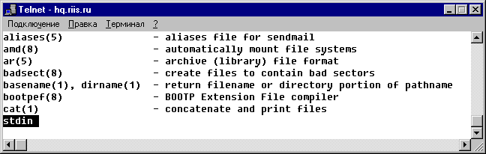

Рис. 1. Фрагмент вывода команды “man –k file”.

Вы видите, что полученный список команд содержит информацию о группе объектов, в названии которых (правая колонка) встречается сочетание символов "file".
Этот режим работы команды man весьма эффективен и для изучения набора команд Unix.

Упражнение. Попробуйте получить сведения о командах для обслуживания каталогов (ключевое слово “catalog”) и терминала (“terminal”).

5.2. Переход из каталога в каталог (команда cd)

Для перехода в другой каталог служит команда cd (change directory – сменить каталог).

Синаксис:

cd [имя_каталога]
где: имя_каталога – путь к новому каталогу.

Команда cd объявляет текущим каталог, указанный аргументом имя_каталога.

Примечание. Без аргумента команда cd назначает текущим домашний (начальный) каталог пользователя.

На рисунке 2 приведен фрагмент файловой системы, который будем использовать далее в примерах. Звездочкой (*) отмечен начальный (домашний) каталог.

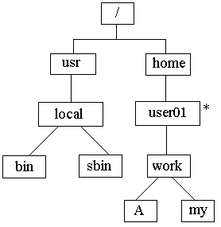

Рис. 2. Фрагмент файловой системы.

Пример_1: % cd /usr/local/bin

Переход из текущего каталога (помечен звездочкой) в каталог /usr/local/bin. В качестве аргумента dir указано полное имя каталога (путь от корня файловой системы к нужному каталогу).

Пример_2: % cd

Возврат в начальный каталог (user01) из произвольного каталога.

Пример_3: % cd work

Переход к каталогу work, находящемуся в текущем каталоге.

В каждом каталоге существуют две специальные ссылки (псевдонимы) на текущий и родительский (каталог, в составе которого находится текущий каталог) каталоги. Эти ссылки заданы, соответственно, именами . и .. .
Для перехода в родительский каталог можно ввести команду cd .., а для перехода «на два этажа выше» - cd ../.. .

Пример_4: % cd my
% cd ../A

Переход из каталога work в каталог my (первая команда), а затем – переход из каталога my в каталог A, находящийся на том же уровне, что и каталог my, с помощью псевдонима родительского каталога (..).

5.3. Определение имени текущего каталога (команда pwd)

При работе с операционной системой из командной строки достаточно трудно ориентироваться в файловой системе. В ориентировке помогает команда pwd, выводящая в стандартный вывод абсолютное (полное) имя текущего каталога.

Синтаксис:
pwd

Пример_1: % cd work
% pwd
/home/user01/work # это результат работы команды pwd

Первая команда осуществляет переход из текущего каталога (user01) в каталог work и делает этот каталог текущим. Вторая команда выводит полный путь к новому текущему каталогу.

5.4. Просмотр содержимого каталогов (команда ls)

Синтаксис:
ls [ключи] [имя_файла | имя_каталога] …

Для каждого заданного аргумента команда ls выводит:
- содержимое (оглавление) указанного каталога, если аргумент является именем каталога;
- имя файла и другую требуемую информацию, если аргумент является именем файла.
По умолчанию результат работы команды ls сортируется в алфавитном порядке.
Если аргумент не задан, то выводится содержимое текущего каталога.
Если задано несколько аргументов, то аргументы сначала сортируются соответствующим образом, причем файлы выводятся перед содержимым каталогов.

Примечание. В простейшем случае (без ключей и аргументов) командой ls выводятся только имена файлов и каталогов текущего каталога без каких либо пометок и дополнительной информации (рис. 5).

Для управлением форматом вывода служат многочисленные ключи команды.

Таблица 1. Параметры команды ls.

№ | Ключ | Назначение
1. | -1 (цифра 1) | Вывод информации о каждом следующем файле или каталоге в отдельной строке.
2. | -a | Вывод списка всех файлов и подкаталогов в каталоге, включая скрытые файлы (их имена начинаются с точки).
3. | -c | Сортировка по дате создания.
4. | -F | Пометить исполняемые файлы звездочкой (*), каталоги – наклонной чертой (/) и символические ссылки – символом @.
5. | -r | Вывод в обратном порядке.
6. | -R | Рекурсивная работа.
7. | -l (“эль малое”) | Длинный (наиболее полный) формат вывода.
8. | -u | Сортировка по дате последнего доступа к файлу.

Наиболее полный формат вывода обеспечивается при указании ключа –l (английская буква “эль малое”).

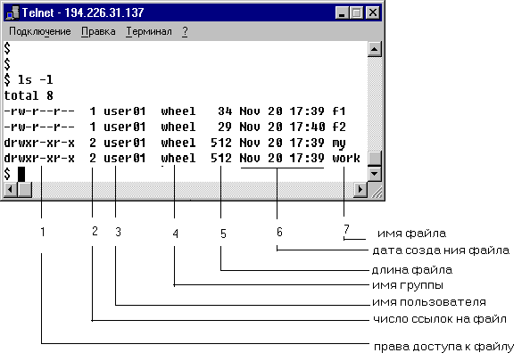

Рис. 3. Результат работы команды ls с ключом –l.

Каждый элемент вывода в этом формате занимает одну строку.
Рассмотрим поля строк в “длинном” выводе команды ls.

- В первом поле в виде односимвольных индикаторов указаны тип файла и права доступа к нему для трех категорий пользователей, определенных в операционной системе Unix.

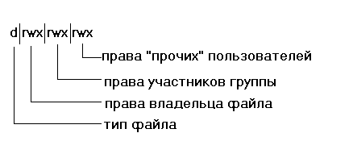

Рис.4. Поле №1 – тип файла и права доступа к файлу.

Примечание. Для удобства рассмотрения этого поля группы индикаторов разделены вертикальными линиями.

Тип файла (табл. 2) указывается с помощью следующих односимвольных индикаторов, размещаемых в первой позиции поля:

Таблица 2. Типы файлов в ОС Unix.

- | обычный файл;
d | каталог;
b | блок-ориентированный специальный файл; предназначен для работы с устройствами, обмен с которыми производится блоками, например, жесткие и гибкие диски;
c | символьно-ориентированный специальный файл; предназначен для работы с устройствами, обмен с которыми производится по-символьно блоками, например, терминал, печатающее устройство;
p | FIFO-файл или именованный программный канал
l | связь (Link) – указатель на другой файл;
s | контакт (Socket) – точка доступа процессов к сервису транспортного протокола TCP/IP.

Права доступа к файлу в ОС Unix определяются для трех категорий пользователей:
- владельца файла;
- пользователя, входящего в какую-либо группу;
- для всех остальных пользователей.

Права доступа к файлу для всех категорий пользователей указываются с помощью следующих односимвольных индикаторов:

r | файл доступен для чтения
w | файл доступен для записи
x | файл доступен для выполнения
- | право доступа отсутствует

Каждый из индикаторов указывается строго на своем месте – сначала r, затем w и x:

Если какой-либо из режимов доступа отсутствует, на его месте проставляется индикатор ‘-‘:
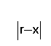
Этот файл можно читать и выполнять; запись в него запрещена.

2). Во втором поле «длинного» вывода команды ls указано число ссылок на данный файл из других каталогов.
3). В третьем поле задано регистрационное имя владельца файла.
4). Четвертое поле хранит имя группы, в которую входит пользователь.
5). Пятое поле – длина файла в байтах.
6). В шестом поле содержится дата создания файла (месяц, день, минуты, секунды).
7). Седьмое поле содержит имя файла.

Приведем несколько примеров вывода оглавления каталога с помощью команды ls.

Пример_1: % ls

Вывод только имен объектов каталога без указания типов файлов. Вывод имен производится в 6 колонок.

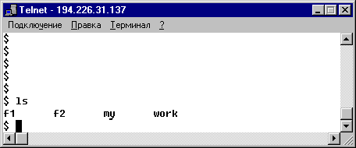

Рис. 5. Результат работы команды ls без ключей.

Пример_2:. % ls –la

Ключ –a позволяет вывести все имена, в том числе и начинающиеся с точки (‘.’).

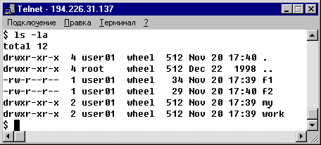

Рис. 6. Результат работы команды ls -la.

Примечание. Кроме имен текущего (‘.’) и родительского (‘..’) каталогов с точки начинаются имена служебных (настроечных) файлов (например, ‘.profile’).

Пример_3: % ls –F

Вывод в сокращенном формате (к имени каталога добавляется символ ‘/’).

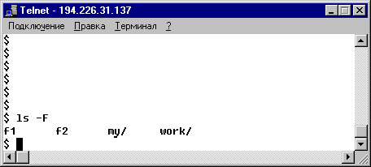

Рис. 7. Результат работы команды ls -F.

Упражнения. Выведите оглавление текущего каталога и каталога /bin в следующих вариантах:
- сокращенный вариант;
- сокращенный вариант (помечены типы файлов);
- полный (длинный) вариант;
- полный вариант и имена, начинающиеся с точки;
- полный вид с сортировкой: по именам, по дате создания файлов, по дате последнего доступа к файлу.

5.5. Создание каталога (команда mkdir)

Синтаксис:
mkdir имя_каталога…

Команда mkdir создает новый каталог с именем имя_каталога. Вновь созданный каталог будет автоматически содержать элемент ‘.’ для созданного каталога и элемент ‘..’ для каталога, являющегося родительским данного каталога.

Примечание. Команда mkdir требует наличие у пользователя, ее выполняющего, права записи в родительский каталог создаваемого каталога.
Упражнение. Находясь в текущем каталоге (user01), создать в каталоге work каталог lab1.

5.6. Удаление каталога (команда rmdir)

Синтаксис:
rmdir имя_каталога

Команда rmdir предназначена для удаления пустых (содержащих только имена '.' и '..') каталогов.

Примечание. Для удаления не пустых каталогов используйте команду rm с ключом -r.

5.7. Копирование файлов и каталогов (команда cp)

Синтаксис:
cp [-R] [-f | -i] [-pv] исходный_файл целевой_файл
cp [-R] [-f | -i] [-pv] исходный_файл целевой_каталог

Существуют два вида команды cp.
В первом случае исходный_файл копируется в целевой_файл.
Во втором случае целевой_каталог - это имя каталога, в который будет скопирован файл, заданный аргументом исходный_файл.

Таблица 3. Основные ключи команды cp.

№ | Ключ | Назначение
1. | -R | Рекурсивная работа. Если исходный_файл является каталогом, то команда cp копирует каталог и все поддерево.
2. | -f | Этот ключ заставляет команду cp удалять существующий файл без информирования пользователя.
3. | -i | Ключ –i задает интерактивный режим работы команды и требует от пользователя подтверждения на удаление уже существующего целевого файла.
4. | -p | Сохранить файл с имеющимися у него атрибутами (права доступа, время создания, идентификатор пользователя и т.п.).
5. | -v | Выводить в стандартный вывод имена копируемых файлов.

Пример_1: % cp /home/work/p.c .

Файл p.c из каталога /home/work копируется в текущий каталог (‘.’) под существующим именем.

Упражнение. Скопировать файлы a.out и p.c из каталога /home/work в каталог my и затем скопировать каталог my в каталог lab2 (см. рис. 8.)

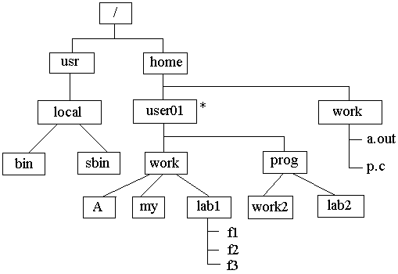

Рис. 8. Фрагмент файловой системы.

5.8. Перемещение (или переименование) файлов (команда mv)

Синтаксис:
mv [-f | -i] [-v] исходный_файл целевой_файл
mv [-f | -i] [-v] исходный_файл целевой_каталог

Команда mv переименовывает исходный_файл в целевой_файл. Если целевой_файл уже существует, то он уничтожается перед тем, как будет переименован исходный_файл.
Второй вид команды mv позволяет переместить один или более исходных_файлов в каталог с именем целевой_каталог с сохранением их локальных имен.

Таблица 4. Основные ключи команды mv.

№ | Ключ | Назначение
1. | -f | Этот ключ заставляет команду mv удалять существующий файл без информирования пользователя.
2. | -i | Ключ –i задает интерактивный режим работы команды и требует от пользователя подтверждения на удаление уже существующего целевого файла.
3. | -v | Выводить в стандартный вывод имена копируемых файлов.

Пример_1: %cd
%mv work/my/p.c .

Переход в домашний каталог и перемещение файла p.c из каталога my в домашний каталог (рис. 9).

Упражнение. 1). Переименовать файл p.c в файл prog.c в каталоге lab2. 2). Переместить каталог my в каталог work2.

5.9. Удаление файлов (команда rm)

Синтаксис:

rm [-dfiPRrvW] файл1 файл2 . . .

Команда rm удаляет из каталога файлы, имена которых заданы аргументами файл1 . . . файл2.

Внимание! Использовать флаг –r и метасимволы (шаблоны) имен файлов необходимо очень осторожно. Например, под шаблон ‘.*’ подходит каталог “..” (родительский каталог). Поэтому никогда не следует выдавать команду % rm –r .*

Таблица 5. Основные ключи команды rm.

№ | Ключ | Назначение
1. | -d
2. | -f | Этот ключ заставляет команду rm удалять существующий файл без информирования пользователя.
3. | -i | Ключ –i задает интерактивный режим работы команды и требует от пользователя подтверждения на удаление уже существующего целевого файла.
4. | -R | Рекурсивное удаление файлов и каталогов, начиная с указанной точки.
5. | -v | Выводить в стандартный вывод имена копируемых файлов.

5.10. Просмотр содержимого файлов (команды cat и more)

1) команда cat - конкатенация (склейка) файлов

Синтаксис:
cat файл1 файл2 . . .

Команда cat последовательно считывает содержимое файлов, имена которых задано аргументами файл1, файл2, . . . и выводит их содержимое в стандартный вывод.
Если имя не указано или в качестве одного из аргументов задан минус '-', команда cat считывает данные из стандартного ввода.

Пример_1: % cat f1 f2 f3

В стандартный вывод последовательно и без остановки выводятся файлы f1, f2, f3, находящиеся в текущем каталоге.

2) команда more - вывести файл на экран порциями

Синтаксис:
more файл1 файл2 . . .

Команда more (в отличие от команды cat) позволяет просматривать файлы, имена которых заданы аргументами файл1 файл2 . . , по страницам.

Работой команды more можно управлять с помощью односимвольных команд, которые не отображаются на экране дисплея (Таблица 6).

Таблица 6. Команды управления просмотром команды more.

Команда | Действие
ПРОБЕЛ  (клавиша) | показать следующую страницу
ENTER  (клавиша) | сдвинуть просматриваемый файл на экране на 1 строку вверх
i<ПРОБЕЛ> | вывод i строк (Ввести цифру и нажать клавишу ПРОБЕЛ)
d | вывести 11 строк (половина экрана)
= | показать № строки
b | назад на половину экрана
q | завершить просмотр

Упражнение. Создать в каталоге lab1 три текстовых файла: f1, f2, f3. Вывести в стандартный вывод созданные файлы с помощью команд cat и more.

5.11. Установка и изменение прав доступа к файлам

Синтаксис:
chmod атрибуты_защиты файл …

Команда chmod изменяет атрибуты защиты (права доступа, режим доступа к файлу) заданного файла (файлов) в соответствии с вновь заданными в команде.

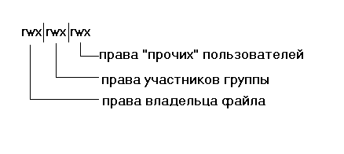
Рис. 9. Права доступа к файлу.

Атрибуты защиты могут быть заданы в числовом или символьном виде.

а). В числовом виде атрибуты защиты задаются в виде восьмеричного числа, схема формирования которого приведена на рисунке 10:

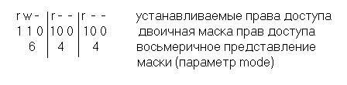
Рис. 10. Схема формирования атрибутов защиты файла в числовом виде.

Сначала записываются права доступа в символьном виде (строка 1), затем формируется двоичная маска (строка 2), указывающая наличие права на чтение, запись или выполнение файла (для каждой категории пользователей). Наличие права обозначается цифрой '1', отсутствие - цифрой '0'. Далее для каждой категории пользователей полученное двоичное число записывается в виде 8-ричной цифры (строка 3).

Итоговое 8-ричное число используется в качестве параметра mode:

%chmode 644 f1

В результате выполнения этой команды будут установлены следующие права доступа к файлу f1: "rw-r--r--".

б) В символическом виде атрибуты защиты файла задаются в следующем формате:

[<пользователь>] <операция> [<атрибуты_защиты>]

Пользователь обозначается одним из следующих символов:
u владелец файла
g участник группы
o прочие (остальные) пользователи
a все категории пользователей

Если пользователь не указан, по умолчанию используется а (все пользователи).

Операция:
= определение (назначение) перечисленных прав доступа и отмена всех прочих для данного Пользователя. Если новые права не определены, отменяются существующие.
- отмена прав доступа
+ добавление прав доступа

Атрибуты защиты:
r разрешение чтения
w разрешение записи
x разрешение выполнения

Пример_1: %chmod a=r, u+w f1

Всем пользователям разрешено читать файл (a=r), владельцу разрешена запись в файл (u+w). Эта команда эквивалентна команде chmod 644 f1.

Пример_2: %chmod u=rw, go=r f1
Eщё один вариант команды chmod из Примера_1.

Пример_3: %chmod o-r f1

Прочим (остальным) пользователям запрещается читать файл f1.

Упражнение. Установить для файлов из каталога lab1 следующие атрибуты защиты: для файла f1 – всем категориям пользователей разрешается читать и писать; для файла f2 – владельцу и прочим пользователям разрешается писать и читать; для файла f3 – разрешается читать файл только владельцу.

5.12. Поиск файлов (команда find)

Синтаксис:
find список_имен выражение

Команда find рекурсивно сканирует все каталоги и подкаталоги, определенные "списком_имен" (одно и более имен каталогов), в поисках файлов, соответствующих булевскому выражению "выражение".

В последующих описаниях аргумент n используется как десятичное целое, причем:
+n означает "больше чем n";
-n означает "меньше чем n".

Аргумент "выражение" конструируется их следующих атомарных выражений:

-name file задает файл для поиска. Могут использоваться метасимволы командного языка.
-type c истинно, если тип текущего файла совпадает с "с";
"с" может принимать значения:
b - блок-ориентированный файл;
c - байт-ориентированный файл;
d - каталог;
f - обычный файл;
p - FIFO-файл (именованный программный канал);
Примеры:
-type f
-type d

-size n[c] истинно, если размер текущего файла равен n блокам (блок - 512 байтов). Если после числа указано "с", размер задается в байтах.

Пример: -size +500 файл размером больше чем 500*512 байтов

-atime n истинно, если был доступ к текущему файлу в последние n дней;

Примечание. Время доступа к каталогу изменяется в ходе выполнения команды find.

-mtime n истинно, если в последние n дней осуществлялась модификация текущего файла;
Пример:
-mtime -3 файл модифицировался менее 3-х дней назад

-ctime n истинно, если в последние n дней осуществлялась модификация атрибутов файла;

-newer file истинно, если текущий файл модифицировался позднее файла, указанного в аргументе file.

В команде find используются также следующие ключи-действия (другой тип атомарных выражений):

-print распечатать полное имя файла;

-exec command {} \; выполнить команду над файлом
Здесь: command - команда Unix;
{} - заменяется именем найденного файла;
подстрока command всегда завершается конструкцией "\;"

Атомарные выражения могут комбинироваться с использованием следующих логических операторов:

! отрицание;
-o логическое сложение ИЛИ (операция OR);
-a логическое умножение И (операция AND).

Примеры применения команды find приведены в Приложении 1.

Упражнения:
Найти в поддереве домашнего каталога:
- файлы, начинающиеся с ‘f’;
- файлы, имеющие суффикс ‘c’.

- Найти в поддереве домашнего каталога файл a.out и удалить его.
- В каталоге /bin найти файлы объемом более 500 Кбайт.

6. Дополнительные возможности интерпретатора команд

Перенаправление ввода-вывода. Конвейеры. Фоновые команды. Группирование команд.

6.1. Перенаправление ввода-вывода

Когда в Unix начинает работать команда или программа, автоматически открываются три направления ввода-вывода:
- стандартный ввод;
- стандартный вывод
- стандартный протокол (стандартное устройство для вывода сообщений об ошибках).
Многие команды берут исходные данные из стандартного ввода и печатают результаты в стандартный вывод.
Первоначально в качестве устройства стандартного ввода используется клавиатура терминала, а стандартный вывод и стандартный протокол назначены на экран терминала.
Стандартный интерпретатор команд (sh) позволяет изменять первоначально установленные направления ввода-вывода.
Для изменения направления вывода используется операция ‘>’ (знак «больше»):

команда > имя_файла.

Конструкция ‘>>’ позволяет дописать в существующий файл (иначе файл усекается до 0 и запись в него ведется с начала).

Для изменения направления ввода следует использовать операцию ‘<’:

команда < имя_файла.

И, наконец, для изменения направления вывода для стандартного протокола применяют конструкцию ‘2>’:

команда 2> имя_файла.
Здесь цифра 2 указывает дескриптор файла стандартного протокола.

Примечание. Файловая система Unix позволяет унифицировать передачу данных в файлы, на устройства и при обмене данными между процессами. Поэтому выражения «стандартный ввод», устройство стандартного ввода» «файл стандартного ввода» можно считать синонимами.

Пример_1: %ls –l > dir1
Результат работы команды ls –l перенаправляется в файл dir1 (в «обычном» режиме результаты выводятся в стандартный вывод – на экран дисплея).

Пример_2: %cat file1 file2 > file3
Файлы file1 и file2 “склеиваются” и результат записывается в file3.

Пример_3: Создание файла с помощью команды cat.
%cat > newfile
текст
текст
…….
текст
<Ctrl/D>

Команда cat, если не указан аргумент (входной файл), вводит данные со стандартного ввода. Введенные данные перенаправляются в файл newfile. Завершается работа команды cat при вводе управляющего кода EOF (End of File – конец файла) – одновременное нажатие клавиш Ctrl и D.

Пример_4: %run 2> /dev/null
Запущена команда run. Диагностические сообщения (выводимые в стандартный протокол) перенаправляются на «нулевое» устройство с целью их уничтожения. Специальный файл (устройство) /dev/null представляет собой своего рода «черную дыру», способную поглотить любое количество данных, направляемых на него.

Пример_5: %find / -name *r* -print 2> diag
Диагностические сообщения команды find (сообщение о том, что просматриваемые каталоги закрыты для чтения) будут направлены в файл diag, а не на экран дисплея.
Используя цифровые дескрипторы (0, 1, 2, …) открытых потоков данных можно конструировать более сложные перенаправления потоков данных.

Пример_6: %run_program > /dev/null 2>&1
Выполняется команда run_program. Стандартный вывод направлен в нулевое устройство (конструкция ‘> /dev/null’). Следующая конструкция ‘2>&1’ является указанием интерпретатору, что стандартный поток диагностики (2>) нужно поместить в тот же поток, что и стандартный выводной (обозначен с помощью дескриптора 1).
Амперсанд (&) не содержит какого-либо мнемонического смысла; это просто идиома (для того чтобы отличить операнд справа от ‘>’ от имени файла.
Для добавления стандартного выводного потока к стандартному потоку диагностики можно использовать конструкцию ‘1>&2’.

6.2. Конвейеры

Интерпретатор командного языка Unix позволяет перенаправлять выход одной команды на вход другой. Для этого служит операция ‘|’ – вертикальная черта.

Примечания. 1). Команды или программы, которые вводят данные со стандартного ввода, а выводят на стандартный вывод – называются фильтрами. 2). Синхронизация работы фильтров в конвейере производится ядром ОС Unix.

Пример_1: Подсчитать количество файлов в текущем каталоге.
а) «обычный» вариант:

ls –l > file | направляет результаты работы команды ls в файл file
wc < file | команда wc (word count – счетчик слов) подсчитывает  число строк, слов и символов во входном потоке. Данные  во входной поток команды wc перенаправлены из файла  file
rm file | удаляется рабочий файл file.

б) вариант с конвейером:

%ls –l | wc

Как только команда ls начинает выдавать результаты, они сразу поступают на вход фильтра wc. Никакого рабочего промежуточного файла не требуется.

Пример_2: %ls –l | more
применение фильтра more позволяет просматривать большие каталоги.

Пример_3: %ls | grep old
распечатать из вывода команды ls только те строки, которые содержат цепочку символов “old” (контекстный поиск этой цепочки осуществляет фильтр grep).

Пример_4: %ls | grep old | wc
подсчитать количество файлов в текущем каталоге, имена которых содержат цепочку символов “old”.

6.3. Фоновые команды

При работе с операционной системой в режиме командной строки пользователь после подсказки операционной системы (% или $) вводит очередную команду и дожидается завершения работы команды. Затем после подсказки операционной системы вводится следующая команда.
В ОС Unix можно указать выполнение команды в «фоновом» режиме. Для этого необходимо после команды через пробел набрать символ ‘&’.
«Попросим» компилятор языка Си изготовить исполняемый файл в фоновом режиме.

%cc prog.c & | запуск программы cc в фоновом режиме
308 | № процесса, который выполняет процесс cc  (выводится для контроля за его работой)
% | подсказка операционной системы

Теперь можно вводить новую команду (в то время как программа выполняется в фоновом режиме).
Увидеть информацию о выполняющихся процессах можно по команде ps.

%ps
PID TTY CMD
308 cc prog.c

В колонке PID указан № процесса, а в колонке CMD – выполняемая команда.
Если фоновая команда выполняется очень долго (например, компиляция небольших программ на языке Си длится меньше минуты), остановить выполнение фоновой команды можно с помощью команды kill:

%kill 308 параметр 308 задает № процесса, который должен быть завершен.

6.4. Группирование команд

Если последовательность команд, которую вы собираетесь ввести, вам хорошо известна, можно ввести их в одной строке, разделяя точкой с запятой:

%ls –l > file; wc < file; rm file

Для группирования команд используются и другие способы. Один из них – применение круглых скобок:

%(cd /usr/a; cat a.c)

Здесь запускается субинтерпретатор sh, затем выполняются команды в скобках и по закрывающей круглой скобке происходит возврат в текущий каталог.

7. Создание файлов с помощью текстовых редакторов

7.1. Редактор vi

Программа vi, разработанная в Калифорнийском Университете для BSD Unix, входит сегодня в стандартный пакет поставки практически вcех версий Unix.
Редактор vi не поддерживает работу с графикой и использование мыши и на фоне современных средств выглядит достаточно архаично. Выполнение таких функций, как редактирование, сохранение и просмотр содержимого файлов возможно только с применением клавиатуры, Однако, поскольку клавиши, используемые при работе с этой программой, имеются на любой клавиатуре, он может работать с терминалом практически любого типа и является одним из самых популярных редакторов среди программистов и пользователей Unix.
При работе с редактором используются лишь клавиши с буквами, цифрами и знаками пунктуации, а также клавиша <Esc>. Клавиши управления курсором поддерживаются только некоторыми терминалами.
Режимы работы редактора vi. Существует по меньшей мере пять режимов работы программы vi. Чаще всего используются два из них - командный режим и режим ввода (рис. 10).

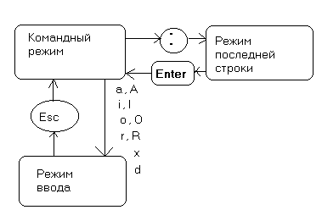

Рис. 10. Основные режимы работы редактора vi

В командном режиме редактор vi интерпретирует нажатие клавиш как команды. Можно указать редактору, например, переместить курсор, удалить текст и т.д.

Приведем часть команд, доступных в командном режиме, достаточных для редактирования текста.
Примечания:
- Если Вы не уверены, в каком режиме работает редактор vi, нажмите клавишу <Esc>.
- Команда, заданная в режиме команд, не отображается на экране. Почти каждое нажатие клавиши приводит к выполнению какой-либо команды.

(!) Будьте очень осторожны.

Основные команды редактора vi приведены в Табл. 7.

Таблица 7. Основные команды редактора vi.
l или <sp> или →  h или <BS> или ←  j или ↓  k или ↑ | Перемещение курсора.  sp клавиша ПРОБЕЛ  BS клавиша Backspace  Примечание: односимвольные команды (l,h,j,k) работают на любых терминалах. Некоторые терминалы поддерживают также работу с клавишами управления курсором.
x | удаляет символ, расположенный справа от курсора (для удаления нескольких символов укажите перед командой x соответствующее числовое значение, например, 5x для удаления 5 символов
dw | удалить целое слово справа от курсора
dd | удалить всю строку (для удаления нескольких строк необходимо указать их число перед командой dd)
a<текст><Esc> | добавить текст за символом, на который указывает курсор
i<текст><Esc | добавть текст перед символом, на который указывает курсор
o<текст><Esc> | вставить новую строку. Курсор помещается в начало пустой строки.
rc | замена одного символа, на который указывает курсор, на один символ c.
R | редактор переходит в режим замены и можно заменять один символ на произвольное число символов. Возврат в командный режим по <Esc>.

Приведенных команд достаточно для редактирования любого текста. Однако необходимо иметь в виду, что возможности редактора vi не ограничиваются приведенным списком команд. Редактор vi - это очень гибкий и мощный текстовый редактор.

Программа vi имеет еще так называемый режим последней строки. Все команды, вводимые в этом режиме, начинаются с двоеточия (:). Ввод двоеточия заставляет курсор переместиться в нижнюю часть экрана, где следует ввести оставшуюся часть команды.
Примечание. В режиме последней строки ввод команды завершается нажатием клавиши <Enter>.
Основные команды режима последней строки:
:wq запись изменений в редактируемый файл и выход;
:w запись изменений в редактируемый файл;
:w file запись в новый файл;
:q выход из редактора;
:q! выход без сохранения изменений.

7.2. Редактор joe

Более удобным для работы является экранный редактор joe. В отличие от редактора vi он прост в применении и позволяет редактировать текст по всему полю экрана с помощью функциональных и управляющих клавиш.
Основные функции редактирования текста поддержаны "горячими" клавишами, совпадающими с аналогичными клавишами известного редактора Word Perfect.
Копия экрана редактора joe с размещенной в верхней части справочной информацией по командам редактора, приведена на рис. 11.

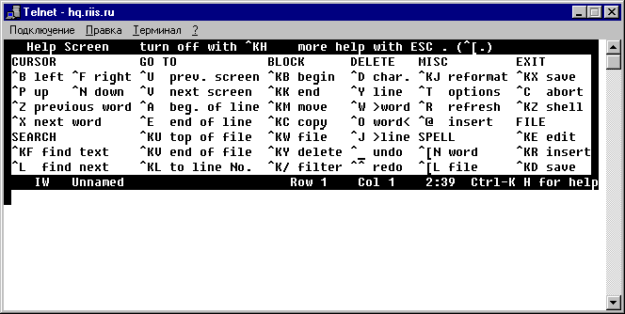

Рис. 11. Справочная информация по командам редактора joe.

Все функции редактора разделены на следующие группы:
CURSOR управление курсором
GO TO переходы по тексту
BLOCK работа с блоками символов
SEARCH поиск в файле
DELETE операции удаления
FILE работа с файлами
MISC прочие операции
EXIT выход из редактора

Примечания. 1) Запись ^B означает одновременное нажатие клавиш Ctrl и B.
2) Запись ^KH означает одновременное нажатие клавиш Ctrl и K, а в след за этим - нажатие клавиши H. 3) Вызов справочной таблицы и её отключение производится по команде ^KH.

Редактор прост в работе и основные действия по редактированию текста не требуют пояснения. Остановимся лишь на командах работы с блоками символов.
Для выделения блока необходимо:
- установить курсор на начало выделенного блока;
- выполнить команду ^KB (отметить начало блока);
- установить курсор на конец блока;
- выполнить команду ^KK (отметить конец блока).

Теперь можно с выделенным блоком выполнять следующие действия:
- копировать - ^KC
- перемещать - ^KM
- записывать в файл - ^KW.

Вызов редактора joe осуществляется по команде:
%joe file

где file - имя редактируемого файла.
Выход из редактора с сохранением результатов редактирования - ^KX.

Задание по лабораторной работе

- Отработать вход на сервер с операционной системой FreeBSD с помощью программы putty с рабочей станции Windows (ввод адреса, номера порта, идентификатора и пароля).

- Освоить следующие команды UNIX:
- определение текущего каталога - pwd;
- переход в новый текущий каталог - cd;
- просмотр файлов - cat, more;
- получение справки по команде (команда man);
- просмотр содержимого каталогов - ls (ключи laiRF…); научиться распознавать права доступа к файлу;
- создание/удаление каталогов - mkdir/rmdir;
- копирование/перемещение файлов - cp/mv;
- изменение прав доступа к файлам - chmod.

- Освоить следующие информационные команды:
- получение справки о группе команд - man -k <ключевое_слово>;
- поиск файлов – команда find.

- Просмотреть содержимое основных каталогов: /, /bin, /usr, /usr/bin, /usr/include, …

- Освоить работу с текстовым редактором vi в основных режимах (ввод текста; вставка, замена и удаление строк и символов; выход из редактора с сохранением и без сохранения текста).

- Освоить работу с текстовым редактором joe.

7. Выполнить упражнения, приведённые в тексте данных методических указаний.

Отчет о работе

Выполните задания лабораторного практикума и продемонстрируйте результаты работы преподавателю.

Приложение 1. Примеры использования команды find

- Найти в поддереве каталогов, начинающемся с текущего каталога, файл 'checklist'

find . -name checklist -print

- Напечатать список файлов текущего поддерева

find . -print

- Найти в текущем поддереве все файлы с суффиксом ".c"

find . -name "*.c" -print

- Напечатать имена всех обыкновенных файлов, содержащих программы на языке Си и изменившихся за последние 4 дня, в текущем каталоге и его подкаталогах.

find . -name \*.c -type f -mtime -4 -print

- Уничтожить все файлы core и фалы с расширением "*.out", которые не менялись больше месяца

find / \( -name core -o -name "*.out" \) -atime +7 -exec rm{} \;

- Вывести сведения об обычных файлах из корневой файловой системы, длина которых в блоках превышает 2

find / -type f -size +2 -exec ls -sla{} \;

- Найти все файлы в поддереве, которыми владеют petrov и ivanov

find /home \( -user petrov -o -user ivanov \) -print

Литература

1). А. Робачевский. ОС Unix. BHV, С-петербург, 1997, 515с.
2). П. Кью. Использование Unix. Специальное издание. 3-е изд.: Пер. с англ. - М., СПб.,К.: Издат. дом "Вильямс", 1999. - 624 с.
3). К. Рейчард, Э. Фостер-Джонсон. Unix: справочник - СПб.: Петер Ком, 1998. - 384 с.

ОГЛАВЛЕНИЕ

1. Цель лабораторной работы 3
2. Основные действия пользователя при работе в ОС 3
3. Формат команд ОС Unix 3
4. Порождение имен файлов 4
5. Базовый пользовательский набор команд 4
5.1. Получение справки о команде (команда man) 4
5.2. Переход из каталога в каталог (команда cd) 5
5.3. Определение имени текущего каталога (команда pwd) 6
5.4. Просмотр содержимого каталогов (команда ls) 7
5.5. Создание каталога (команда mkdir) 11
5.6. Удаление каталога (команда rmdir) 11
5.7. Копирование файлов и каталогов (команда cp) 11
5.8. Перемещение (или переименование) файлов (команда mv) 12
5.9. Удаление файлов (команда rm) 13
5.10. Просмотр содержимого файлов (команды cat и more) 13
5.11. Установка и изменение прав доступа к файлам 14
5.12. Поиск файлов (команда find) 16
6. Дополнительные возможности интерпретатора команд 17
6.1. Перенаправление ввода-вывода 18
6.2. Конвейеры 19
6.3. Фоновые команды 20
6.4. Группирование команд 20
7. Создание файлов с помощью текстовых редакторов 21
7.1. Редактор vi 21
7.2. Редактор joe 22
Задание по лабораторной работе 24
Отчет о работе 24
Приложение 1. Примеры использования команды find 25
Литература 25

